موافقة ولي امر طالب على المشاركة في العمل التطوعي
من باب المسؤولية المجتمعية، ورغبة في المساهمة بتقديم الخدمات التطوعية، تعتزم المدرسة تنفيذ برنامج تطوعي وقد رُشِّح ابنكم للمشاركة في هذا البرنامج، نأمل منكم الموافقة على ذلك، والله يحفظكم ويرعاكم.
اسم الطالب
تاريخ التنفيذ |  |  | وقت التنفيذ
اسم البرنامج
مجال البرنامج
نطاق التنفيذ | - داخل المدرسة |  |  |  |  | - خارج المدرسة
رائد النشاط |  |  |  | رقم التواصل
اسم ولي امر الطالب |  |  |  |  | - أوافق |  | - لا أوافق
التوقيع

مدير المدرسة
اسم مدير المدرسة
الختم

تم تحميل الملف من موقع
مدونة سعد السهلي التعليمية
https://saadalsahli.sa
للتواصل

https://t.me/saadalsahli_sa | https://www.snapchat.com/add/saadalsahli_sa | https://www.instagram.com/saadalsahli_sa/ | https://twitter.com/saadalsahli_sa | https://youtube.com/@SaadAlsahli_SA
 | 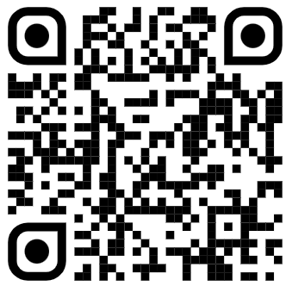 | 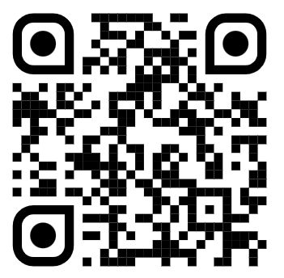 |  | 